 | 國立嘉義大學人事服務簡訊 | 105年11月
電話：(05)2717192-3(一組) 電話：(05)2717196-7(二組) 傳真：(05)2717195
網址：http://www.ncyu.edu.tw/personnel/gradation.aspx?site_content_sn=962

人事法令宣導
- 教育部105年9月26日臺教人(三)字第1050129380號函以，勞動部有關「勞動基準法」第36條規定解釋令，自105年10月1日生效，相關內容請逕至本校人事室網頁/法規彙編/人事法規釋例項下查閱。
- 教育部105年9月29日臺教人(四)字第1050134874號函以，衛生福利部為加強國人自我健康管理，請鼓勵使用該部中央健康保險署「健康存摺2.0」服務，相關內容請逕至本校人事室網頁/最新消息項下查閱。
- 教育部105年9月30日臺教人(三)字第1050134954號函以，公務人員考績，如於事後知悉原考績評定有違誤情事，允依規定重行檢討，以符考績覈實考評意旨，並應避免重複考評，相關內容請逕至本校人事室網頁/法規彙編/人事法規釋例項下查閱。
- 教育部105年10月4日臺教人(一)字第1050131515號函以，有關「基本工資」調整，業經勞動部於105年9月19日以勞動條2字第1050132177號公告發布一案，相關內容請逕至本校人事室網頁/最新消息項下查閱。
- 教育部105年10月13日臺教人(四)字第1050138765號函以，105年6月8日修正公布之「學校教職員退休條例」(以下簡稱退休條例)第14條，業經行政院會同考試院以105年9月30日院授人給揆字第10500537852號令及考臺組貳二字第10500059321號令，定自105年6月10日施行，相關內容請逕至本校人事室網頁/最新消息項下查閱。
- 教育部105年10月13日臺教人(四)字第1050142401號書函以，有關行政院105年9月8日院授人給揆字第1050053161號函修正「退休人員照護事項」之三節慰問金發給規範，其中「因公成殘」等退休情形發放事宜，相關內容請逕至本校人事室網頁/最新消息項下查閱。
- 教育部105年10月20日臺教人(四)字第1050146888號函以，銓敘部函，105年10月12日修正發布之公務人員考試錄取人員訓練辦法第27條規定，106年1月1日以後之考試錄取人員於受訓期間應參加公教人員保險。爰依公教人員保險法第2條第1項第4款規定，認定是類人員參加公保相關事宜一案，相關內容請逕至本校人事室網頁/最新消息項下查閱。
- 教育部105年10月7日臺教高(五)字第1050118651號函以，教育人員任用條例第16條第3款有關專門職業或職務是否可採計替代役(醫療役)年資乙案，相關內容請逕至本校人事室網頁/法規彙編/人事法規釋例項下查閱。
- 教育部105年10月13日臺教人(三)字第1050138989號函轉知，銓敘部函有關公務人員得否為其同性伴侶請家庭照顧假疑義一案，相關內容請逕至本校人事室網頁/法規彙編/人事法規釋例項下查閱。
- 教育部105年10月26日臺教人(二)字第1050151498A號函以，重申公立大專校院專任教師之兼職，應確實依教育人員任用條例及公立各級學校專任教師兼職處理原則等相關規定辦理，相關內容請逕至本校人事室網頁/最新消息項下查閱。
教師兼職法令宣導漫畫(國立空中大學人事室提供)
「教師兼職法令宣導動畫」已刊登於本校人事室網頁/最新消息/政令宣導項下，請本校各學院系所教師踴躍瀏覽下載。

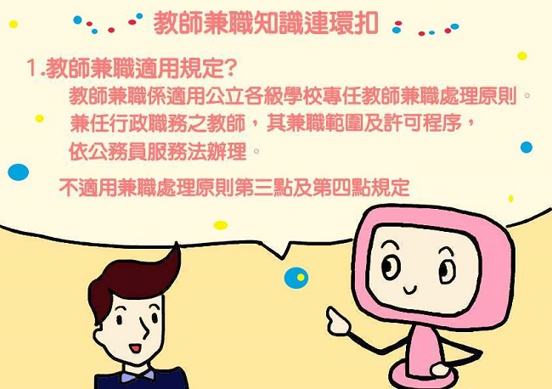

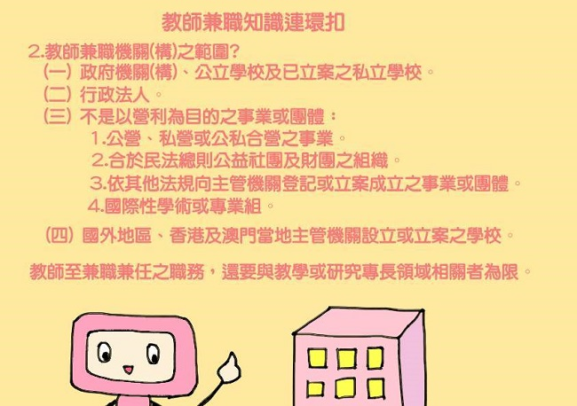

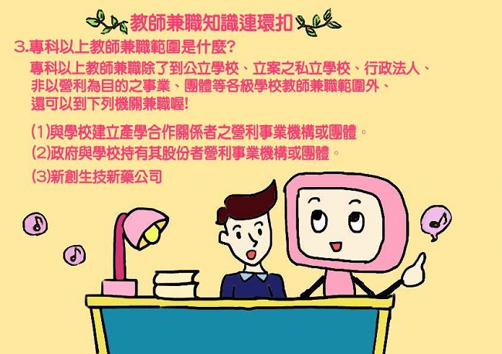

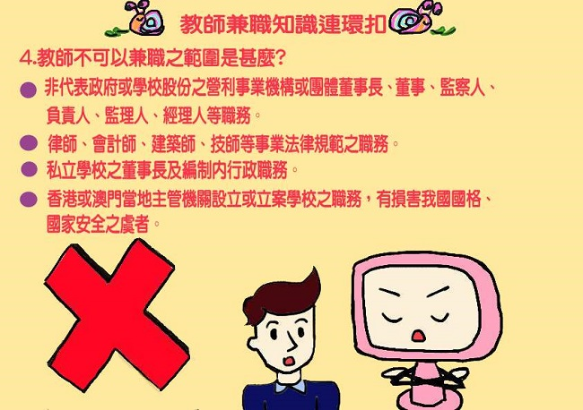

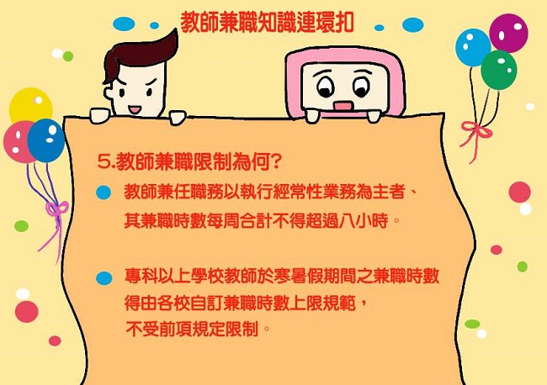

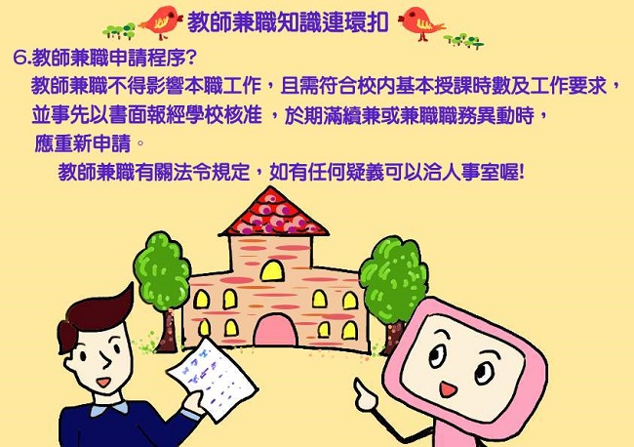

人事業務--工作報告
一、恭賀以下人員榮獲本校105年度績優兼任行政工作教師及職員：
學生事務處陳淑芬組員
總務處劉語組員
總務處許聰美組員
國際事務處陳希宜組長
圖書館葉晴辰組長
秘書室張雯組長
人事室蔡崇元組員
電子物理學系羅淑月契僱組員
生命科學院鄭靜芬專案辦事員
二、105年9月13日105學年度第2次行政會議修正通過「國立嘉義大學契僱人員及專案工作人員陞遷序列表」，相關內容請逕至本校人事室網頁/法規彙編/表單下載/專案人員(含促進就業計畫進用人員)項下查閱。
三、本校因應增聘僱身心障礙人員，原公告凡以編制外人員經費進用之人員，每進用1人提繳(流用)新台幣818元1案，已於105年9月30日嘉大人字第1059004208號函轉知各單位即日起停止實施，另相關具體措施詳如該函說明。
四、行政院勞動部公告發布每月基本工資自106年1月1日起調整為新台幣（以下同）21,009元；每小時基本工資分二階段調整，第一階段自105年10月1起調整為126元，第二階段自106年1月1日起調整為133元。為因應勞動部公告之基本工資調整，有關本校各單位以按日計酬(1,000元/日)方式進用之人員薪資，均依規定調整為1,008元。
五、本校於105年11月4日（星期五）及11月5日（星期六）舉行105學年度全校運動會及97週年校慶活動，是日全校教職員工應正常上班，並於105年11月21日（星期一）補休1日，請同仁踴躍參與運動會及校慶各項活動。
六、本校歷次勞資會議紀錄業建置於雲端硬碟，請同仁踴躍瀏覽下載(路徑:本校首頁/E化校園/嘉義大學雲端硬碟/檔案管理/Public/人事室/勞資會議紀錄)。
七、「義大皇家酒店2016軍公教(含退休人士)優惠住宿專案」、「月眉國際開發股份有限公司所屬麗寶樂園教職員特約優惠專案」相關優惠內容請逕至本校人事室網頁/熱門服務/員工生活服務項下下載。

- 個人資料保護法實例問答
【本文摘錄自法務部個人資料保護專區網站】
志願服務運用單位辦理志工教育訓練，發給結業證明書載明個人資料，是否符合個人資料保護法相關規定？
查志願服務法第9條第1項規定：「為提昇志願服務工作品質，保障受服務者之權益，志願服務運用單位應對志工辦理下列教育訓練：一、基礎訓練。二、特殊訓練。」故志願服務運用單位，無論係公務機關基於「社會行政」（代號057）或非公務機關基於「社會服務或社會工作」（代號058）之特定目的，係依志願服務法第9條明文規定，應辦理志工教育訓練，本得向受訓志工，於必要範圍蒐集、處理個人資料，個資法並非規定一律須經當事人同意，方得蒐集；另蒐集機關於原合法蒐集特定目的及要件下，所蒐集之個人資料，本得於特定目的內利用（個資法第16條本文、第20條第1項本文規定參照），無須再經當事人同意，始得利用。至於公務機關或非公務機關於辦理志工教育訓練，發給結業證書載明學員個人資料時，縱使無須再經當事人同意，惟志願服務教育訓練結業證明書樣式，是否須載明學員出生年月日及國民身分證統一編號（或護照號碼）等兩項個人資料，如考量係屬特定目的內利用上開兩項個人資料，具正當合理關聯之必要性者，尚無違反個資法。
（摘自「法務部105年8月23日法律字第10503512280號函」-本函全文可於本部全球資訊網點選「法務部主管法規查詢系統」查詢）。

- 『健康生活專區』
體重很理想 體脂率卻超標怎麼辦？
【本文摘錄自健康醫療網】
大家都想要有好身材，站上體重機，雖然體重很理想，但是體脂率卻超標！這時該怎麼辦呢？專家建議，每天應養成運動習慣，當運動強度由高等強度降低為中等強度時，就可以燃燒體脂肪。
運動應持之以恆 才能看到效果
臺北市立大學運動健康科學系曾國維教授表示，每個人的運動強度不同，有人可以很輕鬆的爬五樓，但是有人卻爬得氣喘如牛；也因此，運動應依據個人的體能狀況，選擇適合的運動，而且必須要持之以恆，才能看到運動對於減脂的效果。
假日才運動 只是燃燒碳水化合物
所以，如果只是在假日才運動，就很難減去脂肪；曾國維教授指出，假日才運動的人，通常並無法提升體適能，因為這往往會讓運動者都只是在燃燒碳水化合物，而不是脂肪，雖然體重會下降，但是體脂率卻仍然很高。
每天進行中等強度運動 可使體脂率降低
因此，既要減少體重，又想要減少體脂率，該如何運動呢？曾國維教授建議，除了要有高等強度的運動之外，還得將高等強度的運動訓練到成為中等強度運動，經由每天的運動，就能透過中等強度運動來燃燒脂肪，使體脂率降低。
至於什麼是高等強度運動，什麼又是中等強度運動？曾國維教授解釋，以一名70歲的人而言，以220減去年齡70，所得出150就是最大安全心跳率，也是他高等強度的最大心跳率；當他休息時心跳是70，70-150之間的80下是所謂的心跳儲備率，而中等強度運動，就是用休息時心跳70加上80乘以60%至70%，也就是118-126之間。

- 員工協助方案---好文欣賞
對抗秋天憂鬱 吃對10大快樂食物
【本文摘錄自聯合新聞網】
【文／郭敏政】
憂鬱的產生往往與長期壓力有關，郵政醫院營養師黃淑惠表示，當長期壓力過大時，會刺激人體大腦的腦下垂體分泌腎上腺素來對抗壓力，而在大量消耗腎上腺素的同時，也必須增加俗稱「快樂荷爾蒙」的血清素分泌來紓解緊張情緒，不妨可藉由補充足夠的快樂食物來因應。但是，如果營養素原料提供不足的話，就容易出現情緒低落、沒有精神、失眠等憂鬱狀況。
好心情營養素：色胺酸、酪胺酸、維生素B群、C、鈣、鎂
在營養學上，有一些可以吃出好情緒的快樂食物，因這些食物能影響神經傳導、增加血清素分泌，在吃下後，的確能夠讓人精神振奮、神經鬆弛、釋放壓力、心情舒緩。不過，想要吃出好情緒、吃出快樂，就一定要吃天然的、未加工的食品，更要少吃精緻食物，並且掌握「均衡飲食、多天然食物」的飲食原則。
黃淑惠建議，平時可多吃富含酪胺酸和色胺酸食物，多攝取含有豐富維生素B群、維生素C、好的油脂（維生素E和必需脂肪酸）、鋅、鈣、鎂等營養成分食物。

紓壓解鬱10種快樂食物
黃淑惠推薦，深海魚、香蕉、全穀類、堅果類、深綠蔬菜、南瓜、葡萄柚、紅豆、牛奶、蛋等10種食物，都是會讓人有好情緒又快樂的食物。
1.深海魚→OMEGA-3
深海魚不僅提供充足的優質蛋白質，魚油中的OMEGA-3脂肪酸是組成大腦及神經細胞與傳導的重要不可或缺成分，因具有抗氧化、清除自由基能力，此抗發炎功效可增加血清素的分泌量，改善憂鬱，吃了心情好。常見富含OMEGA-3的深海魚，包括鯖魚、鮭魚、沙丁魚、鮪魚等。
2.香蕉→維生素B6、生物鹼、鎂
香蕉是色胺酸和維生素B6的超級來源，是營養素、神經傳導的重要物質，可以幫助大腦製造血清素，緩解情緒，讓人不易緊張。香蕉還含有一種稱為生物鹼（alkaloid）的物質，有助於振奮精神和提高信心。而且香蕉中的鎂的含量也很高，加上補充足夠的鈣，就可讓情緒處於穩定狀態。
3.全穀類→維生素B群
全穀類包括薏仁、燕麥、糙米等，都是好的澱粉來源，可以延長消化吸收糖分的過程，提供血糖穩定且平衡的狀態，自然就會有穩定的情緒；而全穀類富含維生素B群，則具有穩定神經、減少焦慮作用，進而紓壓解憂鬱。
4.堅果類→色胺酸、鈣
杏仁、核桃等堅果類食物，屬於多元不飽和脂肪酸，還含有豐富的色胺酸與鈣質，能使血管細胞更為柔軟，對神經傳導有助益，可以增加大腦中的血清素分泌，有助於減輕壓力、改善失眠，並且可以穩定情緒。
5.深綠蔬菜→葉酸、鎂
缺乏葉酸易導致腦中的血清素減少，引發憂鬱、情緒差等精神疾病，只要是深綠色蔬菜像菠菜、花椰菜、青江菜、芥蘭菜、小白菜等，都含有豐富的葉酸，尤其是菠菜的葉酸含量極高，而柑橘類水果也都含有不少葉酸。此外，綠色蔬菜還含有很多鎂，可以讓人神經鬆弛、心情舒暢。
6.南瓜→維生素B6、鐵、β胡蘿蔔素
南瓜含有大量的維生素B6、鐵、β胡蘿蔔素，具有抗氧化、清除自由基作用，有益於神經傳導、提振精神、穩定情緒而不易怒，並可改善貧血、維持血糖的穩定，對心血管疾病有保護功效，因此，多吃南瓜的確會讓人心情好。
7.葡萄柚→維生素C
維生素C是腎上腺素的原料，是抗氧化劑，當人壓力大時會分泌腎上腺素，也就是會消耗維生素C，所以，平時應多吃含維生素C高的水果，如葡萄柚、柳丁等柑橘類水果，可以緩解緊張的情緒，是對抗壓力的好食物。
8.紅豆→維生素B群
紅豆、綠豆、黑豆、芝麻等帶種皮的種實類，能提供豐富的維生素B群，而B群則與能量代謝有關，除了參與能量代謝外也具有穩定神經傳導、減少焦慮的作用。尤其當吃進過多精緻的糖類食物，例如餅乾、糕點等，就會消耗大量的維生素B1、B2、菸鹼酸，因而影響大腦的正常神經傳導，此時不妨食用紅豆、綠豆、芝麻等種實類食物，可以補足維生素B群。
9.牛奶→鈣、色胺酸
牛奶富含大量鈣質及色胺酸，都是人體的神經傳導重要物質，可增加血清素分泌，讓人的情緒穩定，所以，當人睡不好時，喝杯牛奶，心情會舒暢，較好入眠。如果平常多吃乳製品，例如牛奶、乳酪、小魚乾等，心情會愉快。
10.蛋→色胺酸、酪胺酸、卵磷脂
蛋是優質蛋白質來源，富含色胺酸、酪胺酸及卵磷脂，色胺酸有助於穩定情緒、心情愉悅，酪胺酸可以讓人更專注，卵磷脂則能對抗壓力，強化神經傳導功能。然而，蛋黃有膽固醇高的疑慮，因此，一般人每天可以吃一顆蛋，但有高血脂的人，則一週最多可吃三顆蛋。
適量吃5種飲食，讓人忘憂心情好
瘦肉、帶殼海鮮、黑巧克力、花草茶、咖啡等食物，可以適量食用，也有助於紓壓抗憂鬱。但要小心食用勿過量，否則反而會讓情緒更為低落、憂鬱。
1.瘦肉：
去皮雞肉等瘦肉富含酪胺酸、色胺酸、維生素B12等營養素，具有穩定情緒效果，但是食用過量的話，反而容易攝入過多飽和脂肪。
2.帶殼海鮮：
牡蠣、蛤蜊、蚵仔等帶殼海鮮含有豐富的鋅，具有提振精神作用，也可以保持血糖恆定，但海產食用過量，會有增加膽固醇的隱憂。
3.黑巧克力：
含量80%以上黑巧克力，抗氧化作用高，是提供血清素的前驅物，所以吃顆黑巧克力可以刺激大腦神經，產生愉悅的感覺，心情好，做事效率高，壓力變小。但巧克力還是屬於油脂，熱量高，不宜吃過量。
4.花草茶：
洋甘菊或茉莉花茶等花草茶，具有理氣作用，讓能量運行比較通順，因此可以穩定情緒。
5.咖啡：
咖啡的抗氧化力強，喝適量的咖啡，可以刺激腎上腺素上升，對抗壓力，並讓血管平滑肌放鬆，心情舒緩，只要每天喝咖啡不超過2杯（1杯150c.c.）的量，的確可以放鬆心情。
小心！吃了壓力變大的3類地雷食物
有些食物不能讓人吃出快樂，反而會導致壓力變大，包括高糖分、高鹽分、高油脂食物，以及酒與菸，最好少吃、少碰。
1.高糖分食物
精緻點心、糖果、蛋糕、餅乾等食物，雖可以在短時間內刺激血清素分泌而發揮鎮靜作用，但因含糖食物容易被腸胃吸收，易導致血糖不穩，同時也會消耗大量維生素B群而影響抗壓力，反而使精神更加不濟，影響情緒穩定。
2.高油脂食物
尤其是動物性脂肪，食物脂肪比例高，易阻塞血管，使血液混濁、換氧能力下降。一般在膽固醇指數升高時，人體的壓力會無法下降，日積月累下，更增加罹患心血管疾病的可能。
3.酒與菸
酒精與香菸中的尼古丁會耗損體內的維生素B群，讓身體產生更多自由基，屬於加壓食物，對神經系統和睡眠品質都有不良的影響。
對抗壓力有管道
衛福部安心專線 | 0800-788-955(請幫幫、救救我)
生命線專線 | 1995
張老師專線 | 1980
本校家庭與社區諮商中心 | 05-2732439

※請多使用本校高鐵企業會員編號：66019206※
～人事室關心您～

人事動態
人員異動名單：
單位 | 職稱 | 姓名 | 異動情形 | 生效日期
推廣教育中心行政管理組 | 組長 | 謝婉雯 | 調整職務 | 1051001
總務處民雄校區總務組 | 組長 | 林義森 | 調整職務 | 1051001
總務處出納組 | 契僱辦事員 | 李嘉濱 | 新進 | 1051004
總務處文書組 | 辦事員 | 鄧琇云 | 復職 | 1051004
推廣教育中心行政管理組 | 組員 | 許鈵鑫 | 平調 | 1051017
動物科學系 | 組員 | 黃文慧 | 離職 | 1051027
學生事務處學生輔導中心 | 專案諮商心理師 | 胡景妮 | 復職 | 1051031
教育行政與政策發展研究所 | 教授 | 許志雄 | 退休 | 1051101
輔導與諮商學系 | 專案辦事員 | 葉雅玲 | 留職停薪 | 1051101

11月份壽星 
副教務長李明仁 | 教授唐榮昌 | 技工吳桂平 | 助理教授王紹鴻
主任莊愷瑋 | 副教授郭怡君 | 專案講師溫笙銘 | 專案技佐李宜君
專案辦事員鄭靜宜 | 專案辦事員林雅容 | 專案組員蔡依珊 | 工友鄭思琪
助理教授陳志忠 | 副教授劉文英 | 組長楊玄姐 | 教授徐錫樑
技工湯永福 | 工友周洪世明 | 助教蕭蘭婷 | 技工劉文堂
專案組員鄭鈺潔 | 專案技佐林文楨 | 教授劉祥通 | 專案諮商心理師許家綺
秘書賀招菊 | 書記蔡仲瑜 | 教授潘治民 | 副教授詹昆衛
教授陳宗和 | 總務長陳瑞祥 | 主任陳俊憲 | 辦事員林育如
專案辦事員鄭長晉 | 助理教授王皓立 | 組員柯翠蘭 | 專案技佐唐周源
教授曹勝雄 | 專案辦事員曹國樑 | 中心主任蔡明昌 | 辦事員邵于庭
組員朱原谷 | 組長楊朝旺 | 助理教授張文興 | 副教授黃子庭
副教授侯堂盛 | 助理教授陳美智 | 副教授陳立耿 | 副教授陳鵬文
簡任秘書吳子雲 | 教授張家銘 | 專案組員沈枚翧 | 專案講師傅瑞恆
助理教授梁耀仁 | 組員陳淑芬 | 工友宋聖玲 | 副教授張心怡
副教授王佩瑜 | 教授蔡忠道 | 副教授康世昌 | 專案辦事員李君翎
駐衛隊員張榮欽 | 主任謝勝文 | 助理教授林土量 | 專案助理教授王温淨
組長羅允成 | 駐衛隊員溫定國 | 院長吳瑞得 | 專案助理教授陳志誠
教授王瑞壎 | 教授鄭天明 | 助理教授蔡佳翰 | 教授姜得勝
教授胡承方 | 教授蔡佺廷 | 組員簡美玲 | 教授楊奕玲
專案辦事員王瑱鴻 | 教授蔡智賢 | 專案辦事員林家安
附註：
一、本校105年度員工生日禮券金額為1200元，廠商為來來(ＯＫ)超商股份有限公司。
二、以上所列11月份壽星名單，請各單位一週內務必派員至各校區負責之同仁處將單位所屬人員之生日禮券領回，並請轉致當月份壽星。


